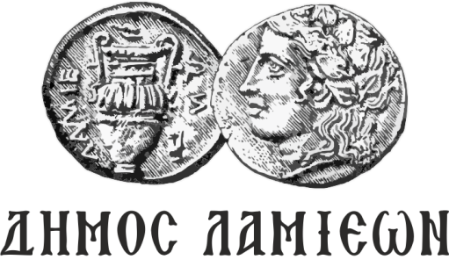  ΠΡΟΣ: ΜΜΕ | ΔΗΜΟΣ ΛΑΜΙΕΩΝ  Γραφείο Τύπου  & Επικοινωνίας  Λαμία, 4/4/2019

Σεμινάριο με θέμα «Εισαγωγή στην Προφορική Ιστορία»
στο Μουσείο Εθνικής Αντίστασης του Δήμου Λαμιέων

Ο Δήμος Λαμιέων, το Σωματείο Μουσείο Ιστορικό Αρχείο Ρούμελης (Μ.Ι.Α.Ρ 1940 - 1950), τα Γ.Α.Κ – Αρχεία Νομού Φθιώτιδας και η Ένωση Προφορικής Ιστορίας συνδιοργανώνουν σεμινάριο με θέμα «Εισαγωγή στην Προφορική Ιστορία», που θα πραγματοποιηθεί από 12 έως 14 Απριλίου στο Μουσείο Εθνικής Αντίστασης Δήμου Λαμιέων, που βρίσκεται στο χώρο του Δημαρχείου (στην οδό Φλέμινγκ & Ερυθρού Σταυρού). Συμμετέχει το Εργαστήρι Κινηματογράφου του ΔΗ.ΠΕ.ΘΕ Ρούμελης.
Στόχος του σεμιναρίου, είναι η εξοικείωση των συμμετεχόντων με τις πρακτικές, θεωρητικές και μεθοδολογικές πτυχές της προφορικής ιστορίας και η εξάσκηση στην τεχνική της συνέντευξης. Απώτερος σκοπός είναι η δημιουργία ομάδας προφορικής ιστορίας στην Λαμία, ώστε να διασωθεί η συλλογική μνήμη της πόλης, με τη συλλογή αφηγήσεων ζωής, ιστοριών, φωτογραφιών και αρχειακού υλικού.
Το σεμινάριο είναι δωρεάν και ο ανώτατος αριθμός εκπαιδευόμενων είναι 30 άτομα, ενώ σε περίπτωση που υποβληθούν περισσότερες αιτήσεις θα τηρηθεί σειρά προτεραιότητας. Οι ενδιαφερόμενοι να συμμετάσχουν, θα πρέπει να συμπληρώσουν, το αργότερο έως τις 8 Απριλίου 2019, την αίτηση συμμετοχής που επισυνάπτεται και να την αποστείλουν στην ηλεκτρονική διεύθυνση semin.prof.istorias@gmail.com ή να καλέσουν το τηλέφωνο 22313 51005.
Από το Γραφείο Τύπου

